Отчет
о проделанной работе отделом социальной защиты населения Администрации Матвеево-Курганского района
за 6 месяцев 2021 года
По состоянию на 01.07.2021 г. в отделе социальной защиты населения Администрации М-Курганского района зарегистрировано 10625 получателей мер социальной поддержки: на оплату жилищно-коммунальных услуг по федеральному законодательству – 3027 чел.; по областному – 4884 чел. ; пособий семьям с детьми 2714 чел. Всего за 6 месяцев 2021 г. cформировано и выплачено пособий на детей и денежных компенсаций на сумму 219936,4 тыс.руб.
Отдел социальной защиты населения на территории муниципального образования осуществляет выплату по 70 видам государственных и муниципальных услуг, за 6 месяцев 2021 года предоставлены :
- Оказано адресной социальной помощи в соответствии с действующим законодательством 543 гражданам, проживающим на территории района на 4150,0 тыс.руб.
- Пособие на погребение неработающим и не являющимся пенсионерами из областного бюджета выплачено 30 чел. на сумму 193,7 тыс .руб.
- Предоставлением адресной социальной выплаты на холодную воду и сточных вод воспользовались 1195 чел. на сумму 652,3 тыс.руб.
- Принято 314 заявления о постановке на учет в ЦСО граждан, нуждающихся в социальном обслуживании и составлено индивидуальных программ предоставления социальных услуг.
- Выдано справок студентам для получения социальной стипендии 54 шт.
- Принято 116 заявлений на ЕДВ как «Почетный донор России» и «Почетный донор СССР» выплата произведена на сумму 1738,3 тыс.руб.
- Выдано 11 справок на бесплатное изготовление и ремонт зубных протезов .
- 980 семей получили субсидии на оплату жилья и коммунальных услуг на сумму 7326,5 тыс. руб.
- 6 чел. получили звание «Ветеран труда» .
С начала текущего года добавилась еще одна услуга «Государственная социальная помощь на основании социального контракта», цель которой является выход малоимущих граждан из трудной жизненной ситуации, среднедушевой доход которых ниже величины прожиточного минимума , по следующим мероприятиям: поиск работы, осуществление индивидуальной предпринимательской деятельности, ведение личного подсобного хозяйства, осуществление иных мероприятий, направленных на преодоление гражданином трудной жизненной ситуации, заключено 48 контрактов на сумму 4396,2 тыс.руб.
Так же продолжалась социальная поддержка граждан, подвергшихся воздействию радиации вследствие катастрофы на Чернобыльской АЭС, НПО «Маяк», выплачены : ежемесячная денежная компенсация в возмещение вреда 37 инвалидам-чернобыльцам на сумму 2784,1 тыс.руб., ежегодная денежная компенсация на оздоровление граждан, подвергшихся воздействию радиации 52 чел. на сумму 147,6 тыс. руб., ежемесячная денежная компенсация на приобретение продовольственных товаров 45 чел. на сумму 564,6 тыс.руб.
Наименование услуги | Количество граждан получивших соответствующий вид услуги |  |  | Соотношение 2021 года к 2020 году %
Наименование услуги | 6 мес.  2019г. чел. | 6 мес.  2020г. чел. | 6 мес.  2021г. чел. | Соотношение 2021 года к 2020 году %
Предоставление льгот на услуги ЖКХ | 7160 | 7246 | 6815 | 94,1
Предоставление субсидии на оплату жилого помещения и коммунальных услуг | 1028 | 907 | 980 | 108,1
Предоставлена адресная социальная помощь | 428 | 530 | 543 | 102,5
Выдано справок на социальную стипендию учащимся учебных заведений из малообеспеченных семей | 65 | 72 | 54 | 75,0
Предоставление материальной и иной помощи на погребение умерших | 32 | 27 | 30 | 111,1
Ежегодная денежная выплата как «Почетный донор СССР» и «Почетный донор России» | 114 | 117 | 116 | 99,2
Предоставление адресной социальной выплаты на холодную воду и сточных вод | 1286 | 1321 | 1195 | 90,5
Предоставление пенсии за выслугу лет муниципальным служащим | 43 | 44 | 45 | 102,3

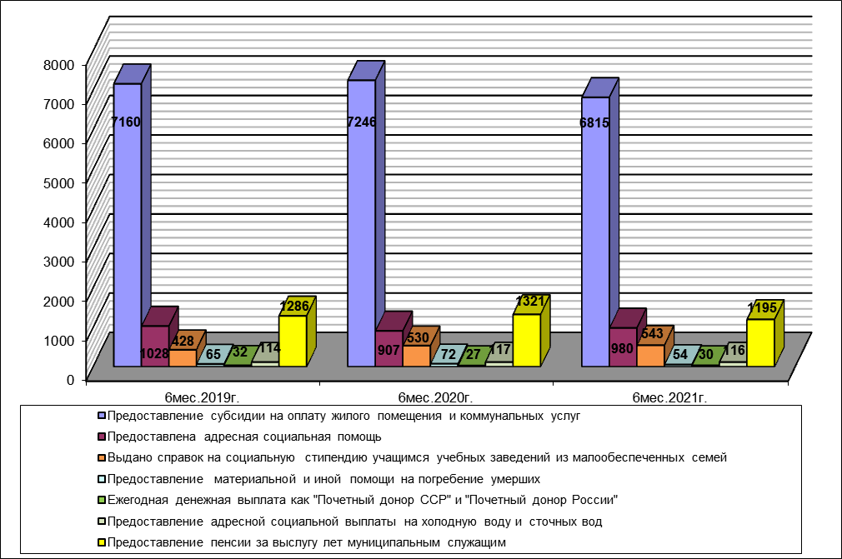
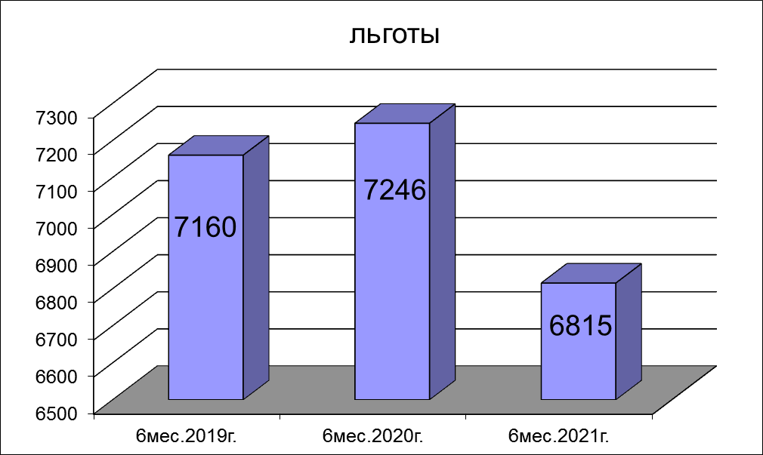

В Матвеево-Курганском районе продолжается реализация национального проекта «Демография» в который, входят следующие выплаты семьям с детьми:
- ежемесячная денежная выплата на полноценное питание беременным женщинам из малоимущих семей, кормящим матерям и детям в возрасте до трех лет из малоимущих семей, выплачено 203 получателям на сумму 971,1 тыс.руб.
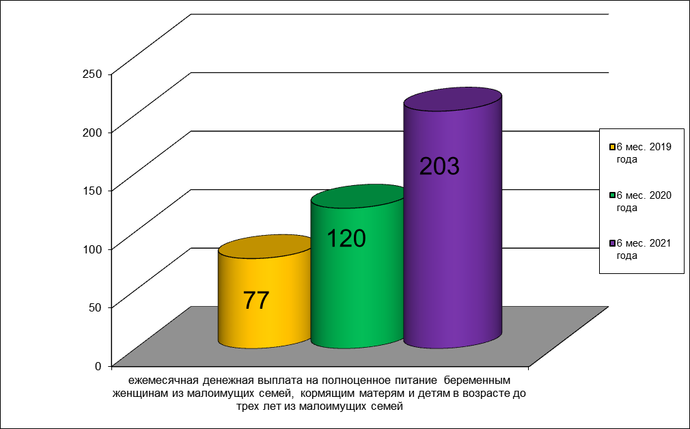

- ежемесячная денежная выплата на детей первого-второго года жизни выплачено 574 детям на сумму 2824,6 тыс.руб.
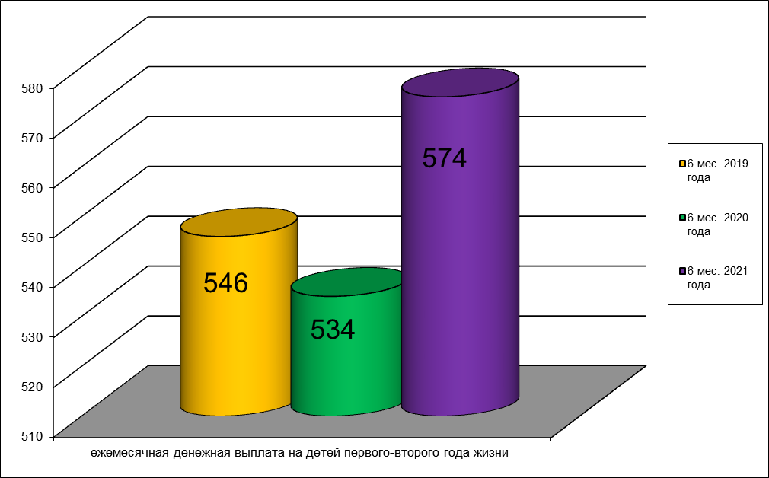
- ежемесячная выплаты в связи с рождением(усыновлением) первого ребенка, выплачено 334 детям на сумму 20347,7 тыс.руб.
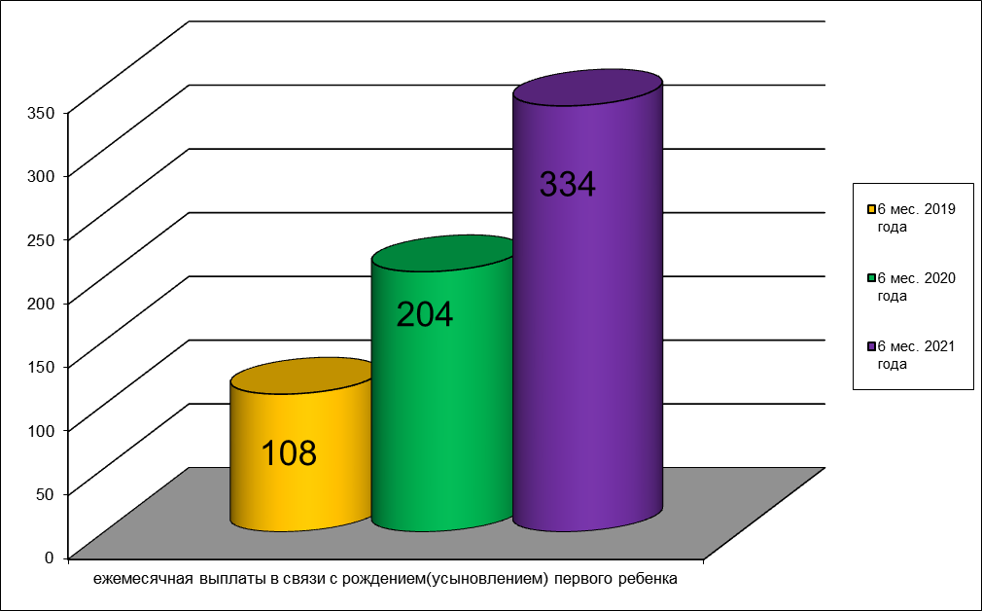

- ежемесячная денежная выплата в связи с рождением (усыновлением) третьего или последующего ребенка выплачено 337 детям на сумму 18298,1 тыс.руб.
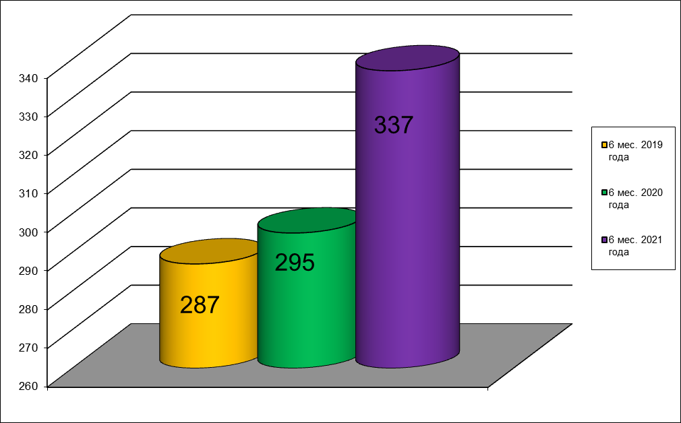

- выдача сертификата на региональный материнский капитал в связи с рождением (усыновлением) третьего или последующего ребенка , выдано 27 сертификатов размер сертификата с января 2021 года составляет 125775 руб.
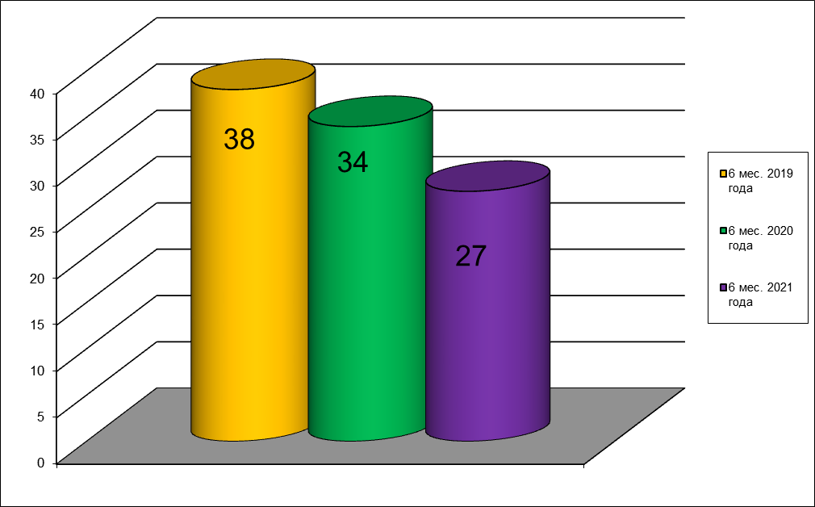

- использование средств регионального материнского сертификата, услугой воспользовались 29 заявителей на сумму 2411,5 тыс. руб. из них :

3 – на погашение целевого кредита(займа) в т.ч. ипотечного;
2 - на приобретение жилого дома;
13 - на ремонт жилого помещения;
1 – на образование ребенка;
10 - на приобретение транспортного средства.
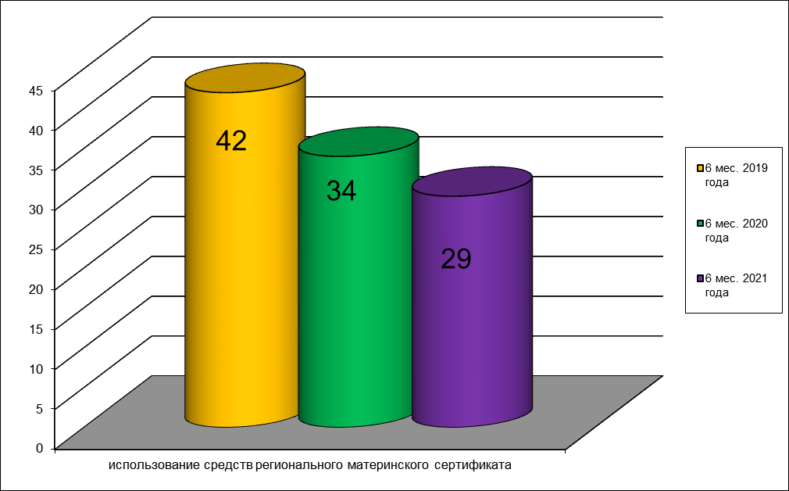

Кроме этого семьям с детьми предоставляются такие услуги как:
- единовременное пособие при рождении ребенка, выплачено 70 получателям на сумму 1298,6 тыс. руб.
- 2164 чел. воспользовались ежемесячным пособием на 3924 ребенка, что в денежном выражении составило 14891,1 тыс. руб.
- ежемесячное пособие до 1.5 лет, гражданам не подлежащим обязательному социальному страхованию получили 352 ребенка на сумму 14521,0 тыс. руб.
- пособие многодетным семьям выплачено 1195 детям на сумму 4123,4 тыс. руб.
- ежемесячная денежная выплата на детей от трех до семи лет включительно 1801 ребенку на сумму 77951,9 тыс. руб.
Проведены торги для закупки 224 путевок на сумму 8746,4 тыс. руб.

 | 6 месяцев  2019г.  (детей) |  | 6 месяцев  2020г.  (детей) | 6 месяцев  2021г.  (детей) | Соотношение 2021 года к 2020 году (%)
Детские пособия | 3044 |  | 3631 | 3924 | 108,1
Многодетные семьи | 831 |  | 1141 | 1195 | 104,7
Пособие на рождение | 69 |  | 51 | 70 | 137,3
Оздоровление детей | 164 |  | 2 | 76 | 3800,0

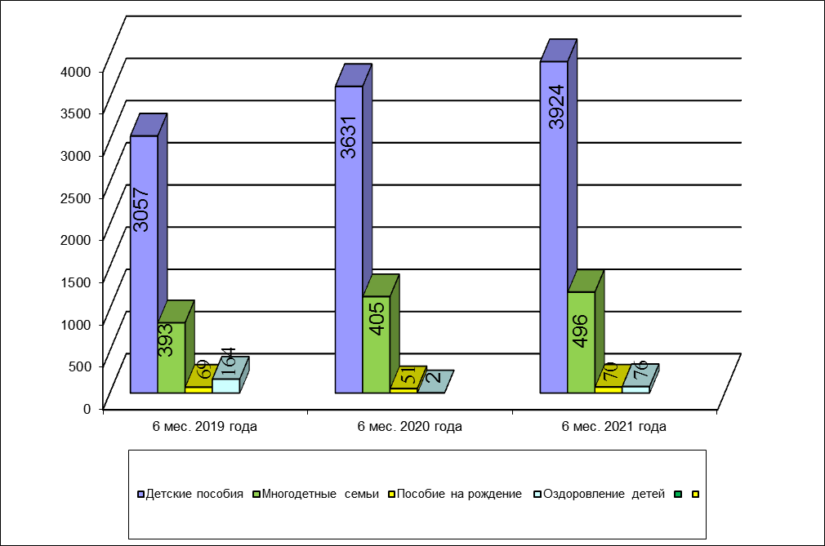
При взаимодействии с МЦФ за 6 месяцев 2021 года в отдел поступило 3975 личных дела:
- по детским пособиям – 2046
- по льготам на жилищно- коммунальные услуги – 1084
- по адресной социально выплате на холодное водоснабжение – 18
- на социальную стипендию – 53
- на субсидию по оплате жилья и коммунальных услуг – 143
- на ежегодную денежную выплату как «Почетный донор России» и «Почетный донор СССР»- 115
- по адресной социальной помощи – 458
- на получение сертификата на региональный материнский капитал – 32
- льготный проезд «Ветеранам труда» - 11
- выдача удостоверений «Ветеран труда»- 15
За 6 месяцев 2021 г. в адрес отдела поступило 83 обращения граждан по вопросам социальной направленности, из Администрации района- 66, лично от заявителей - 7, из Прокуратуры района- 10, из них:
- по вопросу предоставления адресной социальной помощи- 64
- по предоставлению льгот на ЖКУ- 8
- назначение ежемесячного государственного пособия на ребенка- 9
- опека, попечительство и патронаж – 2.
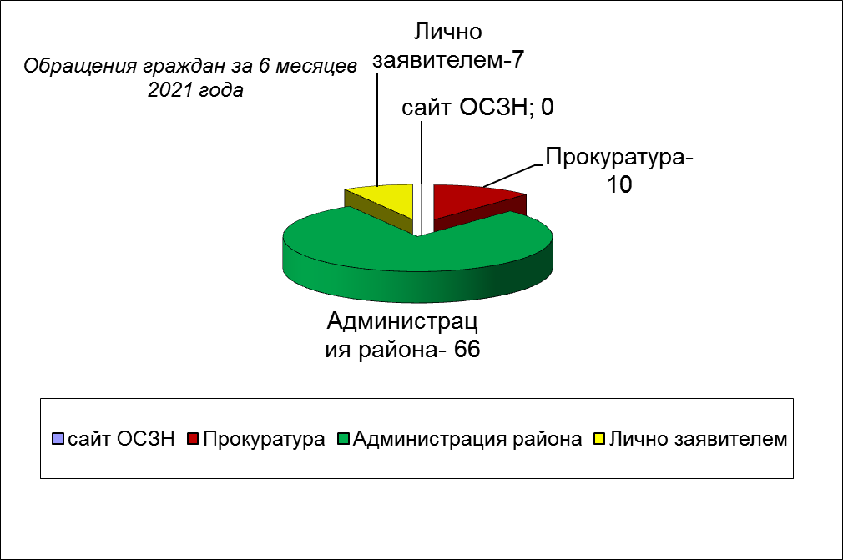

В отделе социальной защиты населения Администрации Матвеево -Курганского района продолжает работу пункт проката технических средств реабилитации. Пункт проката располагает 70 единицами средств реабилитации. Получателями средств являются инвалиды и граждане, находящиеся в стадии реабилитации после перенесенных тяжелых заболеваний, хирургических вмешательств. Предоставляются средства бесплатно на срок от 1 до 6 месяцев на основании договора безвозмездного пользования. Данной услугой за 6 месяцев 2021 года воспользовалось 16 человек.
Гражданам, у которых срок предоставления субсидии на оплату жилого помещения и коммунальных услуг истекал в период с 01.10.2020 по 01.04.2021, субсидия предоставляется в том же размере на следующие 6 месяцев в беззаявительном порядке.
В преддверии Дня Победы поздравлено 8 участников ВОВ им выплачена материальная помощь: из областного бюджета 70000 руб,, из местного бюджета на сумму 56000руб., на ремонт жилого дома на сумму 21000 руб.
Организован и постоянно действует телефон «Горячей линии» 3-17-31.
Работа отдела социальной защиты населения широко освещается в средствах массовой информации. За данный период 2021 г. в соцсетях ОСЗН было размещено 408 информаций, на радио 2, в газете «Родник» опубликовано 91 статья, 3 видеоинформации в соцсетях .
На плановый период 2021 г. в сфере социального обеспечения и предоставления мер социальной поддержки социально незащищенным категориям граждан нашего района предстоит решение следующих задач:
- Выполнение обязательств по социальной поддержке граждан;
- Повышение качества предоставляемых пожилым людям и инвалидам социальных услуг ;
- Проведение различных акций, совместно с обществом инвалидов и отделом образования;

Заведующий отделом Г.А.Колесникова
Елена Николаевна Семенченко
3-14-50

